高等数学数学实验报告

实验人员：院（系） 学号 姓名
实验地点：计算机中心机房

实验一
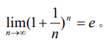
一、实验题目：
通过作图，观察重要极限：
二、实验目的和意义
方法的理论意义和实用价值。
如利用数形结合的方法观察数列的极限，可以从点图上看出数列的收敛性，以及近似地观察出数列的收敛值；通过编程可以输出数列的任意多项值，以此来得到数列的收敛性。通过此实验对数列极限概念的理解形象化、具体化。
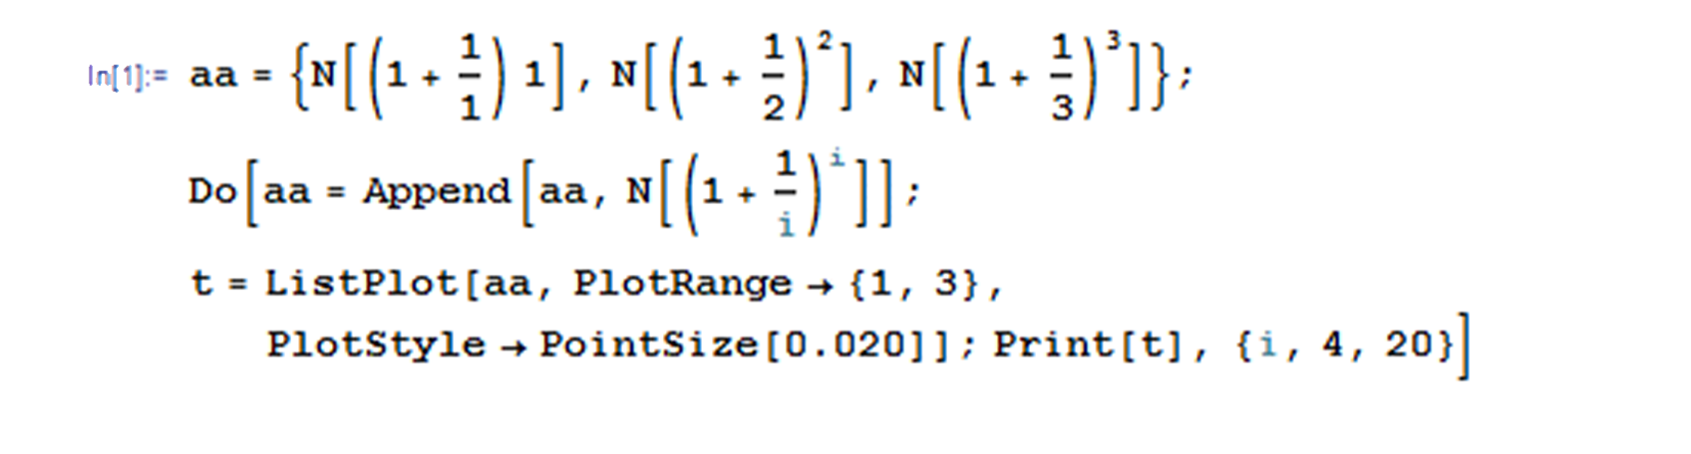
三、程序设计

四、程序运行结果
总共输出了17张图，现取其中8张做分析：
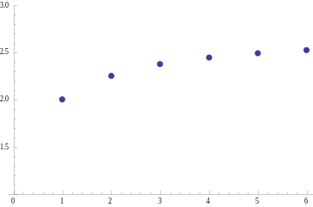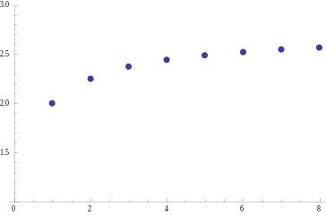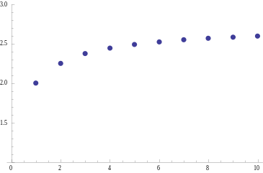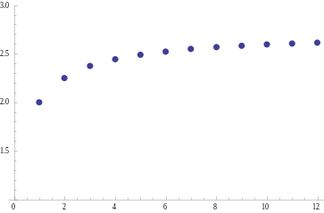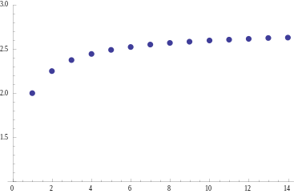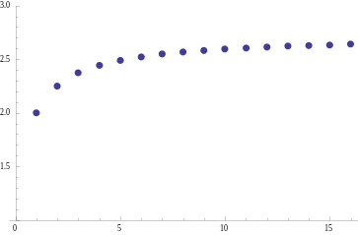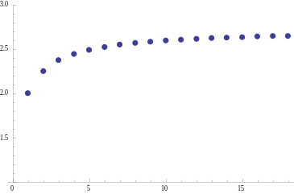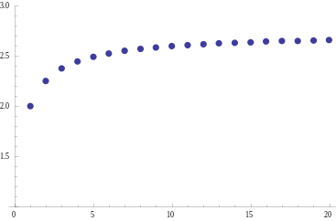
五、结果的讨论和分析
观察上述运行结果和图像可知，重要极限将无限趋近于e。

实验二
- 实验题目：
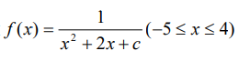
已知函数：
作出并比较当c 分别取-1,0,1,2,3 时的图形， 并从图上观察极值点、驻点、单调区间、凹凸区间以及渐近线。
二、实验目的和意义
熟悉数学软件Mathematica所具有的良好的作图功能，并通过函数图形来认识函数，运用函数的图形来观察和分析函数的有关性态，建立数形结合的思想
三、计算公式

四、程序设计
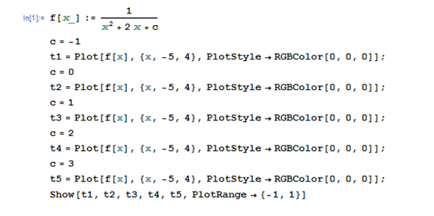
五、程序运行结果
1. c = -1
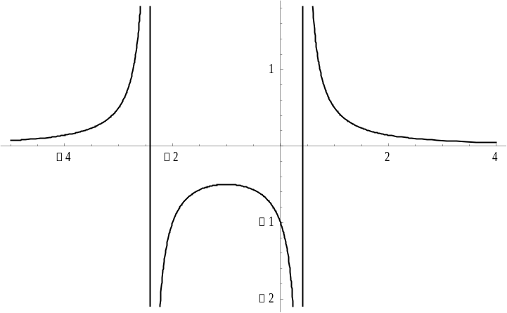
2. c = 0
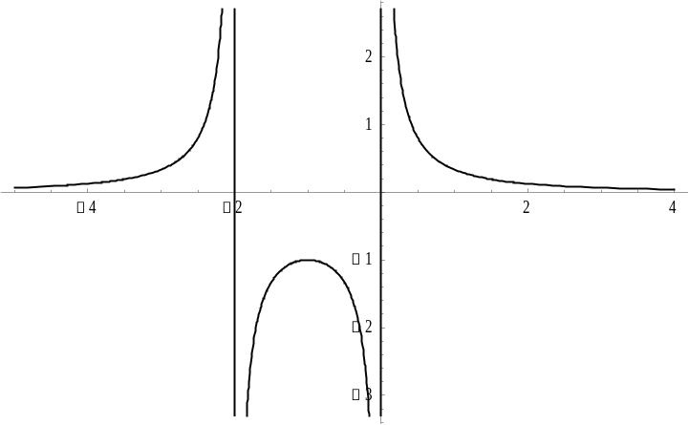
3. c = 1
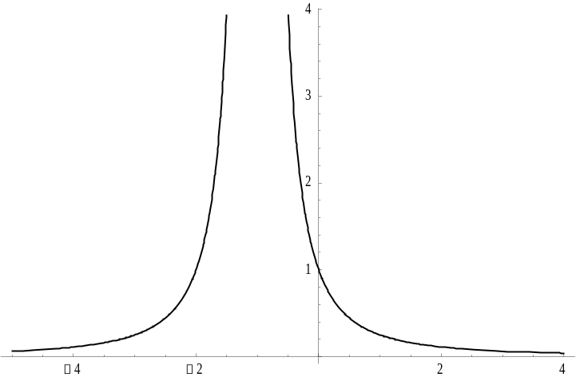
4. c = 2
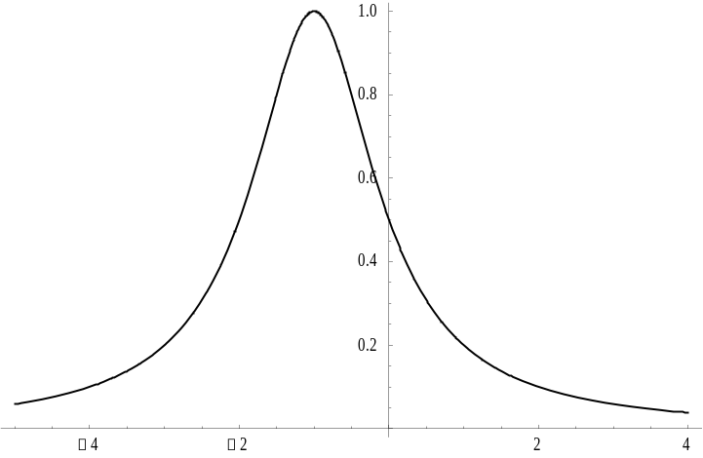
5. c = 3
